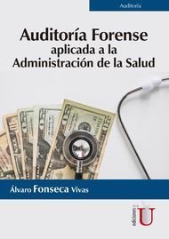
Editorial: Ediciones de la U
Año de Edición: 2019, Idioma: Español, Nº Páginas: 178
ISBN: 9789587629446

Auditoría forense aplicada a la administración de la salud

Alvaro Fonseca Vivas

Sinopsis
En el ámbito evolutivo de los fraudes y de los delitos; el estudiante, el profesional o la persona a quien interese este tema, podrá con este libro, vislumbrar desde diversos enfoques teóricos y/o de hechos reales, las causas y efectos de las diferentes transformaciones que el estado y las organizaciones empresariales han experimentado en la administración de los recursos de la salud.
En el entorno de este tipo de trabajo de investigación forense, se tratarán conceptos de lo que significa la Auditoría Forense aplicada a la Administración de la Salud, desde inicios de la humanidad, lo registrado en el siglo XX y hasta la actualidad.

